Geschwindigkeits-Weltrekord für Traktoren

Nokian-Reifen fahren Weltrekord mit Traktor: 130,165 km/h

Den neuen Weltrekord für den schnellsten Traktor erreichten Nokian Tyres, führender Winterreifenspezialist der Welt, und Traktorhersteller Valtra mit ihrem gebündelten nordischen Know-how.
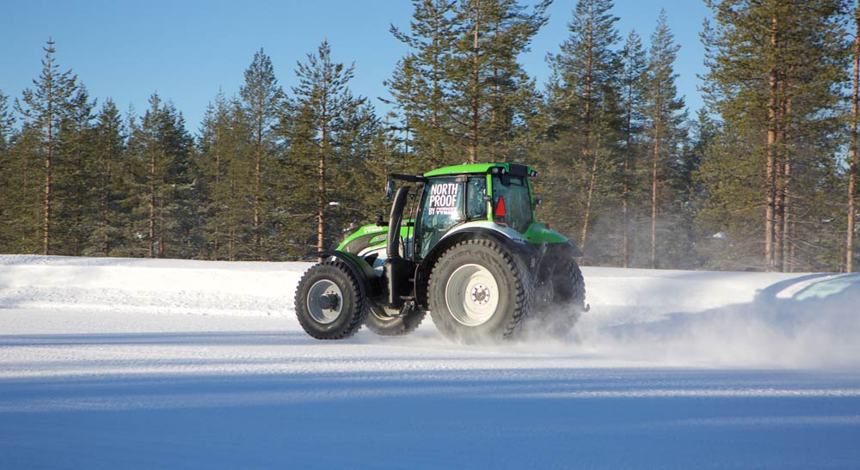

Der mehrfache Rallye-Weltmeister Juha Kankkunen raste den verblüffenden Rekord mit einer Höchstgeschwindigkeit von 130,165 km/h auf dem Traktor mit Nokian-Reifen auf einer schneebedeckten und vereisten Straße im finnischen Lappland. Den Rekord konnte der Champion brechen, weil er den ersten Winterreifen der Welt für Traktoren fuhr, den Nokian Hakkapeliitta TRI (Größe 440/80R28 151D & 540/80R38 167D), und der Valtra T234 Traktor mit diesem Winterreifen so leistungsfähig ist.

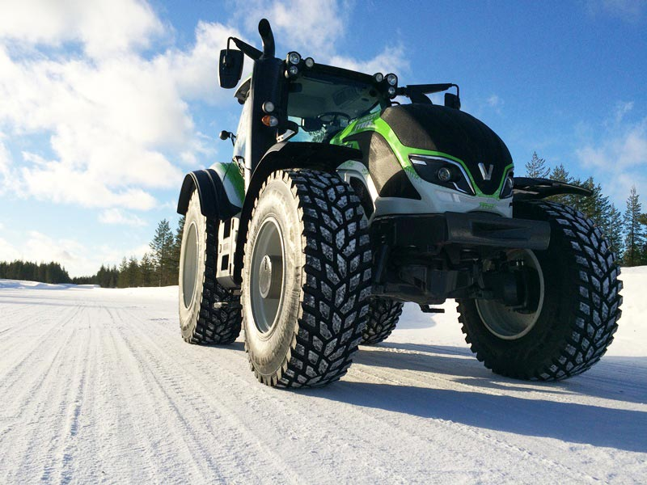
„Top Speed Tests habe ich schon früher gemacht mit mehreren Autos. Das war jetzt das erste Mal mit einem Traktor, und sofort haben wir einen Weltrekord erzielt“, freut sich Juha Kankkunen, der dabei im Extrembereich einen kühlen Kopf bewahrte. „Die Reifen von Nokian und der Traktor arbeiteten wirklich gut zusammen, obwohl das Wetter herausfordernd war.“

Der Erfinder des Winterreifens Nokian Tyres erzielte bereits den Weltrekord für das schnellste Auto auf Eis, als Testfahrer Janne Laitinen 335,713 km/h Geschwindigkeit auf dem Eis des Bottnischen Meerbusens vor Finnland 2013 fuhr. Grip und Speed wie nie zuvor wurden durch das Top-Produkt sichergestellt, den Nokian Hakkapeliitta 8 Winterreifen mit Spikes.

Höchstleistung auf Eis und Schnee

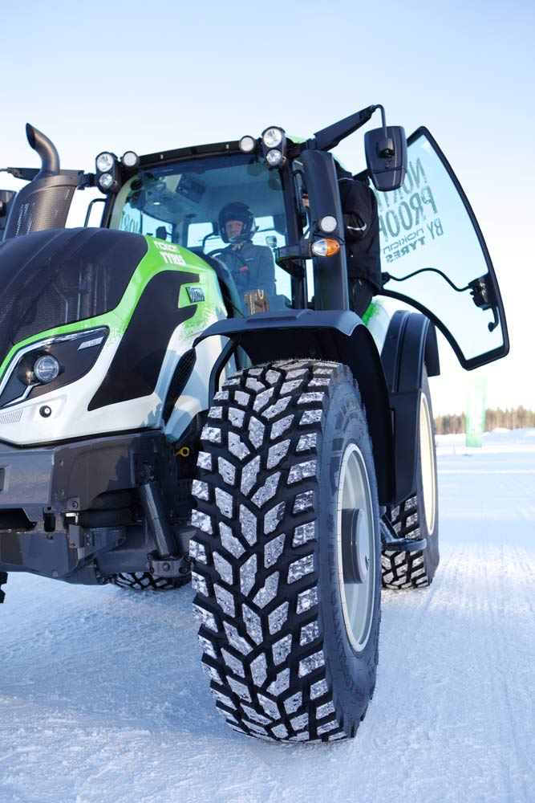
Nokian Tyres erweiterte sein vielfältiges Winterreifenprogramm durch Winterreifen für Traktoren zur Einführung des Nokian Hakkapeliitta TRI im Frühjahr 2014. Das einzigartige Laufflächenprofil des Nokian Hakkapeliitta TRI, seine Winter-Gummimischung und die Lamellen maximieren Griff und Traktion. Die Diagonal-Lamellen bringen Rillen in die Laufflächenblöcke, erhöhen so die Zahl der Ecken, die in die Fahrbahn greifen, und verbessern damit den Längs- und Seitengriff. Der nördlichste Reifenhersteller der Welt war der Erste, der Blockprofil-Reifen für Traktoren vor über 10 Jahren eingeführt hat.

„Testen im Extrembereich ist der Kern unserer Entwicklungsarbeit und erfordert ganz besondere Fähigkeiten. Wir wollten das wahre Leistungsvermögen des neuen Nokian Hakkapeliitta TRI zeigen“, erklärt Tero Saari, Projekt Manager Forschung und Entwicklung von Nokian Tyres. „Eine 7,7 Tonnen-Maschine fliegt mit über 130 km/h mit einem vierfachen Rallye-Weltmeisters hinterm Lenkrad – das ist schon ein außergewöhnlicher Anblick. Wenn ein Traktor so schnell auf einer Winterstraße fährt, muss er festesten Griff, höchste Stabilität und präziseste Handling-Eigenschaften haben. Das waren unsere Ziele bei der Entwicklung des Nokian Hakkapeliitta TRI.“

Der Rekord wurde am 19. Februar 2015 auf dem Notflugplatz von Vuojärvi, Finnland, ungefähr 20 Kilometer von der Stadt Sodankylä Richtung Rovaniemi aufgestellt. Die Gesamtlänge der Fahrbahn mit festgefahrenem Schnee betrug etwa 2.300 Meter. Eine 50 Meter lange Radarfalle war in der Mitte der Strecke installiert.

Das Guinness-Buch der Rekorde legt für den Weltrekord schnellster Traktor genaue Regeln fest. Die Zeit des Traktors während seiner Fahrt durch die 50-Meter-Radarfalle wird in beiden Richtungen gemessen. Der Weltrekord ist der Durchschnitt dieser zwei Messungen. Der Traktor fährt einen fliegenden Start.

Meister der Extrembedingungen

Nokian Tyres ist der führende Winterreifenspezialist der Welt, vielfacher Testsieger und der nördlichste Reifenhersteller weltweit. Das Unternehmen entwickelte und produzierte den ersten Winterreifen der Welt für den Winterfrost im Jahre 1934. Zwei Jahre später wurde der Nokian Hakkapeliitta im nordischen Winter geboren, heute bewährt er sich legendär gut in Gebieten mit richtigem, hartem Winter. Einzigartige Innovationen haben die Nokian Hakkapeliittas zu Testsiegern der Magazine gemacht, Jahr für Jahr, Jahrzehnt für Jahrzehnt.

Außerdem produziert die Premium-Marke Nokian speziell für das mildere deutsche Wetter und die hohen Geschwindigkeiten auf den deutschen Autobahnen entwickelte Reifen. Die für die deutschen Anforderungen optimierten Nokian WR Winterreifen sind vielfache Testsieger und haben zahlreiche weitere Testerfolge erzielt.

Von Anfang an waren das sorgfältige Testen und die qualifizierte Entwicklung von Nokian Tyres wegweisend für sicherere und umweltfreundlichere Reifen. Weit nördlich des Polarkreises besitzt Nokian Tyres sein riesiges Test Center Ivalo, auch als „Weiße Hölle“ bekannt, über 700 Hektar groß. Winterreifen werden dort unter Extrem-Bedingungen rund um die Uhr getestet.

Das Unternehmen ist der einzige Reifenhersteller der Welt, der sich auf Produkte und Dienstleistungen für den sicheren Transport in nordischen Bedingungen konzentriert. Seine innovativen Reifen für Personenwagen, Lastwagen und Schwere Maschinen werden hauptsächlich in Gebieten vermarktet, die die Heimat von Schnee, Wald und herausfordernden Fahrbedingungen aufgrund der wechselnden Jahreszeiten sind.

www.nokianheavytyres.de
Reifen- und Auto-Service Vianor von Nokian Tyres:
http://vianor.de

Redaktion: Dr. Falk Köhler

Fotos Bildunterschriften

nokian-reifen-fahren-weltrekord-für-den-schnellsten-traktor-nokian-foto-413.jpg
Bildunterschrift:

Nokian-Reifen fahren Weltrekord für den schnellsten Traktor mit 130,165 km/h Geschwindigkeit Foto: Nokian Tyres

weltrekord-reifen-nokian-hakkapeliitta-tri-am-schnellsten-traktor-mit-nordischem-know-how-nokian-foto-414.jpg
Bildunterschrift:

Weltrekord-Reifen Nokian Hakkapeliitta TRI am schnellsten Traktor mit nordischem Know-how: 130,165 km/h Foto: Nokian Tyres

nokian-hakkapeliitta-tri-weltrekord-reifen-schnellster-traktor-nokian-foto-415.jpg
Bildunterschrift:

Nokian Hakkapeliitta TRI: Weltrekord-Reifen schnellster Traktor 130,165 km/h und erster Winterreifen der Welt für Traktoren Foto: Nokian Tyres

Fotos Downloads Nokian-Reifen fahren Weltrekord mit Traktor: 130,165 km/h:
www.nokiantyres.com/FastestTractor2015photos

Videos:

Videos Nokian-Reifen fahren Weltrekord mit Traktor: 130,165 km/h:
www.nokiantyres.com/FastestTractor2015

Video Bremstest Nokian Hakkapeliitta TRI
http://youtu.be/ljmU25d3GQs

Video Nokian Hakkapeliitta TRI – Innovationen besiegen den Winter
http://youtu.be/_v4hy6UnO6Y

Weitere Informationen

Nokian Hakkapeliitta TRI – Besiegt den Winter
www.nokiantyres.com/hakkapeliittatri

Nokian Hakkapeliitta TRI: Erster Traktor-Winterreifen der Welt – Presse-Info
http://www.nokiantyres.de/firma/pressemitteilung/nokian-hakkapeliitta-tri-erster-traktorwinterreifen-der-welt/

Nokian-Reifen fahren neuen Weltrekord mit 335,71 km/h auf Eis und sind die Schnellsten
http://www.nokiantyres.de/innovationen/testen/neuen-weltrekord-fur-das-fahren-auf-eis/neuen-weltrekord-fur-das-fahren-auf-eis-2013/

Nokian-Winterreifen 80 Jahre

http://www.nokiantyres.de/firma/fakten-ber-den-konzern/geschichte/erste-winterreifen/

Winterreifen vor 80 Jahren erfunden von Nokian Tyres – Presse-Info
http://www.nokiantyres.de/firma/pressemitteilung/winterreifen-vor-80-jahren-erfunden-von-nokian-tyres/

Nokian Tyres ist der führende Winterreifenspezialist der Welt, vielfacher Testsieger, Erfinder des Winterreifens, Weltrekord-Inhaber und Innovationsführer

Nokian Tyres bietet als führender Winterreifenspezialist der Welt, vielfacher Testsieger und Erfinder des Winterreifens die sichersten Reifen für nordische Bedingungen. Die innovativen Nokian-Reifen aus Finnland zeigen ihre hohe Qualität besonders bei Schnee, Eis, hartem Klima und anspruchsvollen Fahrsituationen seit 80 Jahren. Einen neuen Guinness Weltrekord fuhren serienmäßige Nokian-Winterreifen mit 335,713 km/h Höchstgeschwindigkeit auf Eis mit einem Auto und sind damit die Schnellsten. Als Innovationsführer präsentierte Nokian Tyres den ersten Nicht-Spike-Winterreifen der Welt mit Spikes, die auf Knopfdruck ausfahren, damit der Reifen besser greift. Ferner führte der Pneuhersteller den energiesparsamsten Winterreifen der Welt mit A-Energie-Klasse ein.

Außerdem produziert die Premium-Marke Nokian speziell für das deutsche Wetter und die hohen Geschwindigkeiten auf den deutschen Autobahnen entwickelte Reifen. Nokian-Reifen geben große Sicherheit, sparen Sprit und leben Umweltfreundlichkeit. Das Unternehmen ist die Nummer 1 in der Markenbekanntheit und Markenwertschätzung in Skandinavien sowie Russland und hat ein positives, außergewöhnliches Image.

Nokian WR Winterreifen sind vielfache Testsieger und haben zahlreiche weitere Testerfolge erzielt

Die für die deutschen Anforderungen optimierten Nokian WR Winterreifen sind vielfache Testsieger und haben zahlreiche weitere Testerfolge erzielt. Testsieger ist der Nokian WR D3 Winterreifen im „Auto Bild“ Winterreifen-Test 2014 mit der Bestnote „vorbildlich“. Sicheres Fahrverhalten und kurze Bremswege ergeben das Top-Ergebnis Note 2+ bei Schnee. Als Testsieger gewannen Nokian-Winterreifen auch die Tests 2014 von Auto Club Europa ACE, GTÜ, „Auto Bild allrad“, „OFF ROAD“, „SUV MAGAZIN“ und ARBÖ. Die Bestnoten „vorbildlich“ und „sehr empfehlenswert“ erzielten die Finnland-Reifen ebenfalls in diesen Tests.

Den ersten Winterreifen der Welt für Pkws mit dem besten Nassgriff in der A-Klasse des EU-Reifenlabels präsentiert Nokian Tyres jetzt. Der neue Nokian WR D4 Winterreifen bietet als Griff-Champion einzigartige Innovationen. Das vielseitige Chamäleon für Winterstraßen fährt sicher auf nassen und verschneiten Straßen gleichermaßen. Dieser oberste Winter-Herrscher Nokian WR D4 des Pioniers der Winterreifen-Technologie haftet fest bei Regen, Schnee und Schneematsch. Den kürzesten Bremsweg hat er im wechselhaften deutschen Winter-Wetter gemäß der Testergebnisse vom Erfinder des Winterreifens.

Testsieger wurden Nokian-Reifen bei über 40 Winterreifen-Tests der Auto-Zeitschriften in diesem Winter und bestätigen damit das gute Image der skandinavischen Premium-Marke.

Nokian-Sommerreifen sind vielfache Testsieger im ADAC Sommerreifen-Test 2015 und bei Stiftung Warentest sowie bei „OFF ROAD“ und in weiteren Tests

Die Sommerreifen von Nokian sind vielfache Testsieger, bieten hohe Sicherheit und sparen Sprit. Der Nokian Line ist Testsieger im ADAC Sommerreifen-Test 2015 und bei der Stiftung Warentest, erzielt die Bestnote „gut“ und ist damit besonders empfehlenswert. Testsieger wird der Nokian Line SUV im „Auto Bild allrad“ SUV-Sommerreifen-Test 2015 mit der Bestnote „vorbildlich“. Der Nokian zLine SUV ist der Testsieger bei „OFF ROAD“ und bekommt die Höchstwertung „besonders empfehlenswert“.

Die Bestnote „gut“ erreichte der Nokian Line bereits im ADAC Sommerreifen-Test 2014 und bei der Stiftung Warentest und war mit besonders empfehlenswert in der Testsieger-Spitzengruppe. Der Testsieger wurde auch der Nokian Z SUV bei „OFF ROAD“ mit Bestnote „SEHR EMPFEHLENSWERT“ und ebenfalls im „SUV MAGAZIN“.

Nokian-Zufriedenheitsgarantie macht dem Reifenkäufer Freude

Nokian Tyres gibt eine Zufriedenheitsgarantie. Wenn ein Käufer aus irgendeinem Grund mit seinen neuen Reifen von Nokian nicht zufrieden ist, kann er sie innerhalb von 14 Tagen gegen einen anderen Satz Reifen bei seinem Händler umtauschen. Montage und Auswuchten sind kostenlos. Die Nokian-Zufriedenheitsgarantie bietet deutlich mehr Vorteile als normale Produkt-Garantien – sie bringt Freude und Zufriedenheit als Rundum-sorglos-Schutz.

Mehr Sicherheit durch Innovationen: Nokian-Winter-Sicherheits-Anzeiger mit Schneeflocke und Nokian-Fahrsicherheits-Anzeiger mit Aquaplaning-Warnung

Ein Winter-Sicherheits-Anzeiger mit Schneeflocke im Nokian WR Winterreifen erhöht die Winter-Sicherheit. Er gibt die Profiltiefe als Zahlen von 8 bis 4 in Millimetern an. Die Zahlen verschwinden nacheinander, wenn sich der Reifen abnutzt und seine Profiltiefe geringer wird. Die Schneeflocke bleibt bis zu 4 Millimetern Profil sichtbar. Wenn sie nicht mehr zu sehen ist, sollte man seine Winterreifen erneuern, um genügend Sicherheit zu haben. Die Rillen müssen mindestens 4 Millimeter tief sein, um genügend Griff auf Schnee zu bieten und Schneematsch-Aquaplaning sowie Aquaplaning zu verhindern bei Winter- und Sommerreifen.

Der Fahrsicherheits-Anzeiger mit Aquaplaning-Warnung von Nokian in den Sommerreifen zeigt dem Autofahrer die Profiltiefe einfach als Zahlen von 8 bis 3 an. Ein Aquaplaning-Warnanzeiger darin warnt mit einem Tropfensymbol vor Aquaplaninggefahr. Bei nur noch vier Millimetern Restprofil verschwindet der Tropfen und weist so auf ein erhöhtes Risiko hin. Diese Innovationen hat kein anderer Reifenhersteller.

Nokian Tyres erzielte 1,389 Milliarden Euro Umsatz in 2014

Nokian Tyres erwirtschaftete einen Umsatz von 1,389 Milliarden Euro in 2014 und hatte über 4000 Mitarbeiter. In Deutschland agiert Nokian Tyres mit der eigenen Vertriebsgesellschaft Nokian Reifen GmbH in Nürnberg. Dem Unternehmen gehört auch der Reifen- und Auto-Service Vianor mit über 1300 Fachbetrieben in 27 Ländern.

www.nokianheavytyres.de
Reifen- und Auto-Service Vianor von Nokian Tyres:
http://vianor.de

Pressekontakt:
Dr. Falk Köhler PR
Dr. Falk Köhler
Tel. +49 40 54 73 12 12
Fax +49 40 54 73 12 22
E-Mail Dr.Falk.Koehler@Dr-Falk-Koehler.de
www.Dr-Falk-Koehler.de
Ödenweg 59
22397 Hamburg
Germany

Beleg-Exemplar erfreut, bitte an Dr. Falk Köhler PR

Weitere Informationen:

www.facebook.com/nokianheavytyres
https://twitter.com/nokianheavy
www.youtube.com/NokianTyresCom
www.linkedin.com/company/nokian-tyres-plc

Nokian Tyres Deutschland
Nokian Reifen GmbH
Neuwieder Straße 14
90411 Nürnberg
Germany
Geschäftsführer Dieter Köppner, Tel. +420 222 507 761
E-Mail dieter.koppner@nokiantyres.com
Prokurist Klaus Deussing, Tel. +49 911 52 755 0

E-Mail klaus.deussing@nokiantyres.com
Verkaufsleiter Schwerreifen Deutschland André Kuhn, Tel. +49 911 52 755 0
E-Mail andre.kuhn@nokiantyres.com
www.nokianheavytyres.de

Nokian Tyres Europa
Nokian Tyres s.r.o

V Parku 2336/22

148 00 Praha 4
Czech Republic
Verkaufsleiter Schwerreifen Mitteleuropa Jaromír Štádler, Tel. +420 773 673 347
E-Mail jaromir.stadler@nokiantyres.com
www.nokianheavytyres.de

Nokian Tyres Finnland Hauptsitz
Nokian Heavy Tyres Ltd.
Pirkkalaistie 7
P.O.Box 20
37101 Nokia
Finland
Marketing Manager Jarkko Puikkonen, Tel. +358 10 401 7201
E-Mail jarkko.puikkonen@nokiantyres.com
Project Manager Tero Saari, Tel. +358 10 401 7226
E-Mail tero.saari@nokiantyres.com
www.nokianheavytyres.de

